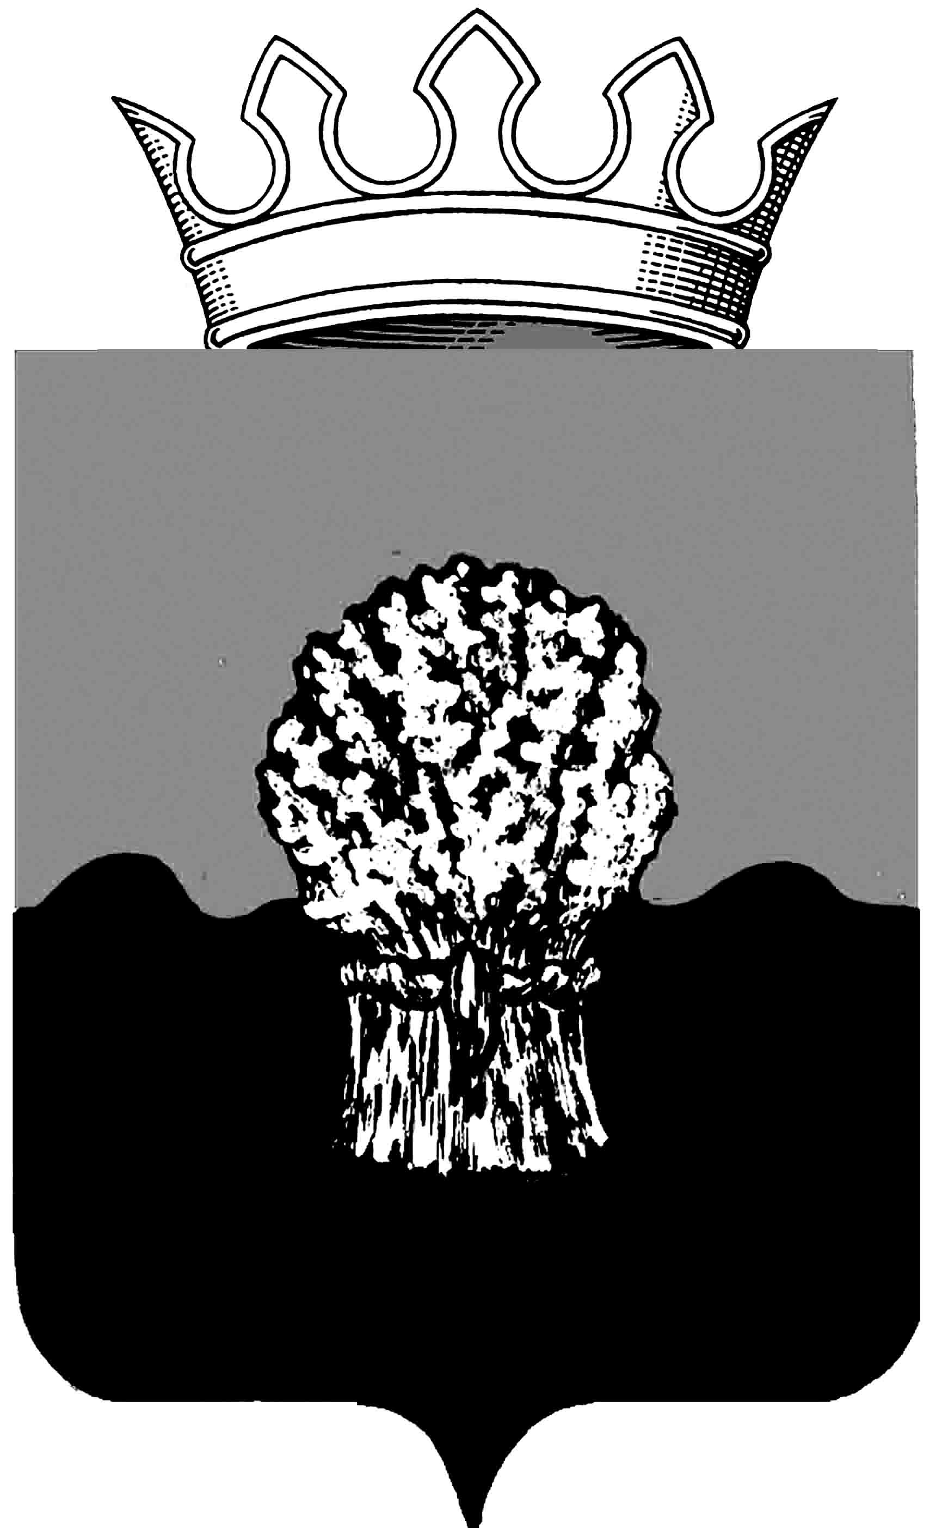

РОССИЙСКАЯ ФЕДЕРАЦИЯ
САМАРСКАЯ ОБЛАСТЬ
МУНИЦИПАЛЬНЫЙ РАЙОН Сызранский
СОБРАНИЕ ПРЕДСТАВИТЕЛЕЙ ГОРОДСКОГО ПОСЕЛЕНИЯ
Балашейка
третьего созыва

РЕШЕНИЕ

24 августа 2018 года № 26

О назначении членов конкурсной комиссии
по проведению конкурса по отбору кандидатур на должность
Главы городского поселения Балашейка муниципального
района Сызранский Самарской области

В соответствии с абзацем четвертым части 2.1. статьи 36 Федерального закона от 06.10.2003 № 131-ФЗ «Об общих принципах организации местного самоуправления в Российской Федерации», пунктами 2, 3 статьи 40.1 Устава городского поселения Балашейка муниципального района Сызранский Самарской области, принятого решением Собрания представителей городского поселения Балашейка муниципального района Сызранский от 26.05.2014 г. №17, пунктом 2.1. Положения о проведении конкурса по отбору кандидатур на должность Главы городского поселения Балашейка муниципального района Сызранский Самарской области, утвержденное решением Собрания представителей городского поселения Балашейка от 07 сентября 2015 года № 20 (в редакции решения Собрания представителей городского поселения Балашейка от 24 августа 2018 года №24), Собрание представителей городского поселения Балашейка муниципального района Сызранский

РЕШИЛО:

- Назначить членами конкурсной комиссии по проведению конкурса по отбору кандидатур на должность Главы городского поселения Балашейка муниципального района Сызранский Самарской области:
1) Хапугину Наталью Анатольевну - депутата Собрания представителей городского поселения Балашейка по одномандатному избирательному округу №2;
2) Емельянова Владимира Владимировича – депутата Собрания представителей городского поселения Балашейка по одномандатному избирательному округу №3.
- Настоящее решение вступает в силу со дня их официального опубликования.
3. Опубликовать настоящее решение в газете «Вестник Балашейки».

Председатель Собрания представителей
городского поселения Балашейка
муниципального района Сызранский
Самарской области Н.А.Хапугина

